Verkeersbesluit parkeerverbodszone Johan de Wittlaan te Woerden tussen de Johan van Oldebarneveltlaan en de Willem van der Hoevelaan | 
De verkeerskundig beleidsadviseur van het team ruimtelijke plannen;

daartoe gemachtigd op grond van het mandaatbesluit van het college van burgemeester en wethouders van Woerden van 1 september 2013
Aanleiding
Overwegende dat:
- Het voormalige Campina-terrein is gelegen tussen de spoorlijn en de Johan de Wittlaan;
- Het voormalige Campina-terrein een herontwikkelingslocatie is;
- Op deze locatie woningbouw en daarnaast zorgwoningen en kleinschalige bedrijvigheid al zijn en ook nog worden gerealiseerd;
- De ontsluiting van het voormalige Campina-terrein voor autoverkeer plaatsvindt via de Johan de Wittlaan;
- De onlangs gerealiseerde straten, waaronder de Erik van Brunswijklaan en de Willem van der Hoevelaan, ontsluiten op de Johan de Wittlaan.
Motivatie
Overwegende dat:
- de Johan de Wittlaan is aangewezen als erftoegangsweg;
- de Johan de Wittlaan een weg is waarin verkeer in beide richtingen mag rijden;
- deze categorisering aansluit op de categorisering, zoals bedoeld in het landelijk beleid Duurzaam Veilig;
- het profiel en inrichting van deze weg voldoet aan de richtlijnen voor erftoegangswegen binnen de bebouwde kom;
- de verkeersfunctie bij erftoegangswegen ondergeschikt is aan de verblijfsfunctie;
- vanuit het Duurzaam Veilig beleid, in verblijfsgebieden in principe op de rijbaan geparkeerd mag worden;
- er langs de Johan de Wittlaan parkeerplaatsen zijn aangebracht in de vorm van duidelijke parkeervakken op de rijbaan;
- de aanwezige bedrijfspanden over het algemeen parkeergelegenheid op eigen terrein hebben;
- het dan ook wenselijk is dat bestuurders hun voertuigen parkeren op de aanwezige parkeerplaatsen;
- op het meest westelijke deel van de Johan de Wittlaan aan weerszijden van de rijbaan in de huidige situatie een parkeer- en/of stopverbod is gerealiseerd door middel van gele belijning;
- er op de Johan de Wittlaan en de daarop aansluitende wegen, waaronder het achterpad van de Erik van Brunswijklaan veelvuldig wordt geparkeerd buiten de aangegeven parkeervakken;
- de rijbaan van dit achterpad circa 5,7 meter breed is;
- er een breedte van hooguit 3,9 meter breed overblijft wanneer er op deze rijbaan geparkeerd wordt door derden;
- deze breedte onvoldoende is voor het overige verkeer om de (privé) parkeervakken in- en/of uit te rijden;
- de (privé) parkeervakken hierdoor onbruikbaar/ onbereikbaar worden;
- met het instellen van een parkeerverbodszone het parkeren buiten de vakken op het achterpad van de Erik van Brunswijklaan niet langer is toegestaan;
- het parkeerverbod niet van toepassing is op de aanwezige parkeervakken in het gebied;
- met het instellen van de parkeerverbodszone, de parkeercapaciteit in de nabijheid van de Johan de Wittlaan niet significant afneemt;
- het waarborgen van de bereikbaarheid belangrijker wordt geacht dan het principe dat parkeren in een verblijfsgebied binnen de algemene verkeersregels overal moet worden toegestaan;
- Het parkeerverbod gerealiseerd kan worden door op de Johan de Wittlaan en de daarop aansluitende wegen, voor zover gelegen tussen de Johan van Oldebarneveltlaan en de Willem van der Hoevelaan een parkeerverbodszone in te stellen;
- het gebied ten oosten van de Willem van der Hoevelaan nog herontwikkeld wordt;
- dat in dit gebied nog geen extra parkeervakken zijn gerealiseerd;
- het parkeren op de rijbaan niet leidt tot overlast voor het overige verkeer;
- de hiervoor benoemde verkeersmaatregel gerealiseerd kan worden door middel van het plaatsen van de verkeersborden E1 (zonale toepassing, begin en einde) van bijlage 1 van het RVV 1990;
Juridisch kader
- Gelet op het bepaalde in de Wegenverkeerswet 1994 (WVW 1994), het Reglement Verkeersregels en Verkeerstekens 1990 (RVV 1990), het Besluit Administratieve Bepalingen inzake het Wegverkeer (BABW), de Uitvoeringsvoorschriften BABW inzake verkeerstekens (UBABW), de Algemene wet bestuursrecht (Awb) en het Mandaatbesluit van de gemeente Woerden van 1 september 2013.
- dit besluit wordt genomen op basis van artikel 2 van de WVW 1994 en strekt tot het in stand houden van de weg en het waarborgen van de bruikbaarheid daarvan;
- het op grond van artikel 15, eerste lid, van de Wegenverkeerswet 1994 vereist is om een verkeersbesluit te nemen voor de plaatsing of verwijdering van de in artikel 12 van het besluit administratieve bepalingen inzake het wegverkeer (BABW) genoemde verkeerstekens en ook voor onderborden voor zover daardoor een gebod of verbod ontstaat of wordt gewijzigd;
- het besluit geen tijdelijke maatregel betreft waarvoor op basis van artikel 34 van het BABW geen verkeersbesluit vereist is;
- de genoemde wegen in de gemeente Woerden liggen;
- deze wegen bij de gemeente Woerden in eigendom en beheer zijn;
- dat het college van burgemeester en wethouders overeenkomstig artikel 18, lid 1 onder d van de WVW 1994 het bevoegd gezag is voor het nemen van dit verkeersbesluit;
- deze bevoegdheid op grond van het Mandaatbesluit van de gemeente Woerden door het college van burgemeester en wethouders is gemandateerd aan ondergetekende;
- overleg is gevoerd met (de gemachtigde van) de korpschef van de politie, als bedoeld in artikel 24 van het BABW en dat de politie geen bezwaar heeft tegen het verkeersbesluit;

Besluit
Het college van burgemeester en wethouders van Woerden besluit:
- door middel van het plaatsen van de verkeersborden E1 (zonale toepassing, begin en einde) van bijlage 1 van het RVV 1990 een parkeerverbod in te stellen op de Johan de Wittlaan en de daarop aansluitende wegen, voor zover gelegen tussen de Johan van Oldebarneveltlaan en de Willem van der Hoevelaan
- te bepalen dat dit verkeersbesluiten in werking treedt op de dag, volgend op die, waarop de bekendmaking plaatsvindt
- Eén en ander te realiseren zoals aangegeven op de bij dit besluit behorende tekeningen.
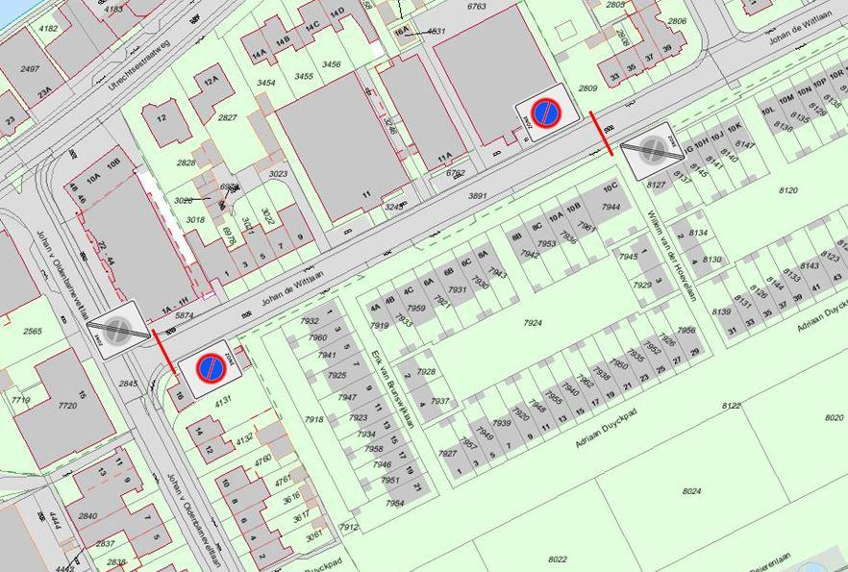
Op grond van artikel 7:1 van de Algemene wet bestuursrecht kunnen belanghebbenden binnen 6 weken na de dag van bekendmaking een gemotiveerd bezwaarschrift indienen bij het college van burgemeester en wethouders, postbus 45, 3440 AA te Woerden. Een bezwaarschrift schorst de werking van dit besluit niet
Tevens kan de indiener van een bezwaarschrift gedurende dezelfde termijn de voorzieningenrechter van de rechtbank Midden Nederland, postbus 16005, 3500 DA te Utrecht verzoeken om een voorlopige voorziening, indien onverwijlde spoed, gelet op het betrokken belang, dit vereist.
Woerden, 25 november 2015
namens burgemeester en wethouders van Woerden,
M.Bouwman
Verkeerskundig beleidsadviseur
Team Ruimtelijke Plannen

